Студент группы ИС-28 Афанасенко Егор

**Практическое занятие Nº3.2**

**Тема:** Составление программ ветвящейся структуры в IDE PyCharm Community.

**Цель:** Закрепить усвоенные знания, понятия, алгоритмы, основные принципы составления программ, приобрести навык составление программ ветвящейся структуры в IDE PyCharm Community,

**Постановка задачи.**

Разработать программу, выводящую на экран проверяющие процентной ставки в зависимости от вносимой суммы.

**Тип алгоритма:** ветвящийся.

**Блок-схема алгоритма**

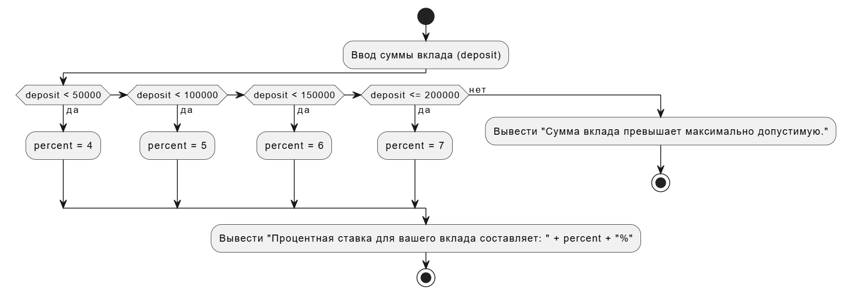

**Текст программы:**

**'''**

**Вариант 2**

**При открытии вклада в банке установлены следующие годовые проценты: при вкладе до 50000р. процент составит 4%; при вкладе от 50000р. до 100000р. процент**

**составит 5%; при вкладе от 100000р. до 150000р. скидка составит 6%; при вкладе от 150000 р. до 200000 р. процент составит 7%. Составить программу, определяющую**

**процентной ставки в зависимости от вносимой суммы.**

**'''**

**deposit = float(input("Введите сумму вклада: "))**

**if deposit < 50000:**

**percent = 4**

**elif deposit < 100000:**

**percent = 5**

**elif deposit < 150000:**

**percent = 6**

**elif deposit <= 200000:**

**percent = 7**

**else:**

**print("Сумма вклада превышает максимально допустимую.")**

**exit()**

**print(f"Процентная ставка для вашего вклада составляет: {percent}%")**

**Вывод:**

В процессе выполнения практического задания выробатал первичные навыки работы с IDE PyCharm Community, составление программ линейной структуры.